Учебники, используемые в МБОУ «СОШ с. Сергиевка»
в 2022 – 2023 уч. году

№  п/п |  | Авторы, название учебников | Класс | Издательство
 |  |  | 1класс
1. |  | Горецкий В.Г., Кирюшкин В.А., Виноградская Л.А. и др. Азбука  в 2-х частях ФГОС | 1 | «Просвещение» | 
2. |  | Канакина В.П., Горецкий В.Г.  Русский язык ФГОС | 1 | «Просвещение» | 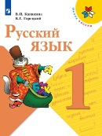
3. |  | Климанова Л. Ф., Горецкий В.Г., Голованова М.В. и др.  Литературное чтение в 2-х частях ФГОС | 1 | «Просвещение» | 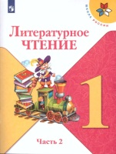
4. |  | Моро М.И., Волкова С.И., Степанова С.В.  Математика в 2-х частях ФГОС | 1 | «Просвещение» | 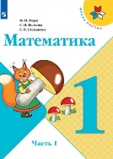
5. |  | Плешаков А.А.  Окружающий мир в 2-х частях ФГОС | 1 | «Просвещение» | 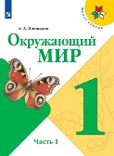
6. |  | Неменская Л.А. / Под ред. Неменского Б.М.  Изобразительное искусство. Ты изображаешь, украшаешь и строишь.  1 класс. ФГОС | 1 | «Просвещение» | 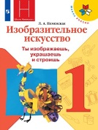
7. |  | Критская Е.Д., Сергеева Г.П., Шмагина Т.С.  Музыка ФГОС | 1 | «Просвещение» | 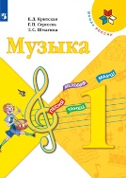
8. |  | Лутцева Е.А., Зуева Т.П.  Технология ФГОС | 1 | «Просвещение» | 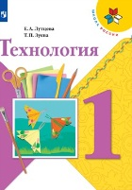
9. |  | Лях В.И.  Физическая культура ФГОС | 1-4 | «Просвещение» | 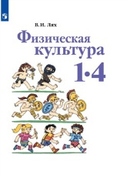
2 класс
10. | Канакина В.П., Горецкий В.Г.  Русский язык в 2-х ч. ФГОС |  | 2 | «Просвещение» | 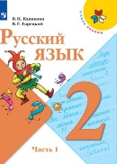
11. | Климанова Л. Ф., Горецкий В.Г., Голованова М.В. и др.  Литературное чтение в 2-х частях ФГОС |  | 2 | «Просвещение» | 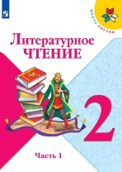
12. | Моро М.И., Волкова С.И., Степанова С.В.  Математика в 2-х частях ФГОС |  | 2 | «Просвещение» | 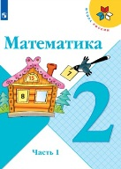
13. | Плешаков А.А.  Окружающий мир в 2-х частях ФГОС |  | 2 | «Просвещение» | 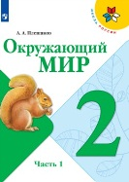
14. | Коротеева Е.И. / Под ред. Неменского Б.М.  Изобразительное искусство. Искусство и ты. ФГОС |  | 2 | «Просвещение» | 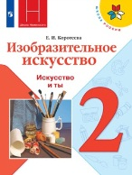
15. | Критская Е.Д., Сергеева Г.П., Шмагина Т.С.  Музыка ФГОС |  | 2 | «Просвещение» | 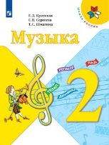
16. | Лутцева Е.А., Зуева Т.П.  Технология ФГОС |  | 2 | «Просвещение» | 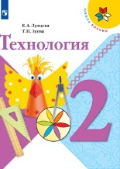
17. | Лях В.И.  Физическая культура ФГОС |  | 1-4 | «Просвещение» | 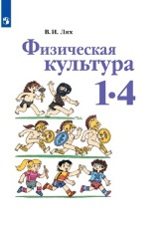
3 класс
19. | Канакина В.П., Горецкий В.Г.  Русский язык в 2-х ч. ФГОС |  | 3 | «Просвещение» | 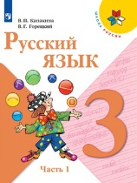
20. | Климанова Л. Ф., Горецкий В.Г., Голованова М.В. и др.  Литературное чтение в 2-х частях ФГОС |  | 3 | «Просвещение» | 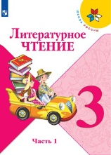
21. | Моро М.И., Волкова С.И., Степанова С.В.  Математика в 2-х частях ФГОС |  | 3 | «Просвещение» | 
22. | Плешаков А.А.  Окружающий мир в 2-х частях ФГОС |  | 3 | «Просвещение» | 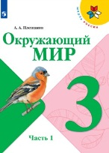
23. | Горяева Н.А., Неменская Л.А., Питерских А.С. и др. / Под ред. Неменского Б.М.  Изобразительное искусство. Искусство вокруг нас. |  | 3 | «Просвещение» | 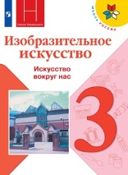
24. | Критская Е.Д., Сергеева Г.П., Шмагина Т.С.  Музыка ФГОС |  | 3 | «Просвещение» | 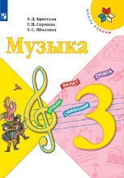
25. | Лутцева Е.А., Зуева Т.П.  Технология ФГОС |  | 3 | «Просвещение» | 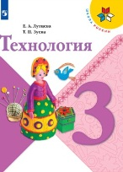
26. | Лях В.И.  Физическая культура ФГОС |  | 1-4 | «Просвещение»
27.
4 класс
28. | Канакина В.П., Горецкий В.Г.  Русский язык в 2-х ч. ФГОС |  | 4 | «Просвещение» | 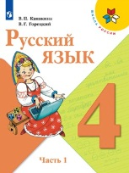
29. | Климанова Л. Ф., Горецкий В.Г., Голованова М.В. и др.  Литературное чтение в 2-х частях ФГОС |  | 4 | «Просвещение» | 
30. | Моро М.И., Волкова С.И., Степанова С.В.  Математика в 2-х частях ФГОС |  | 4 | «Просвещение» | 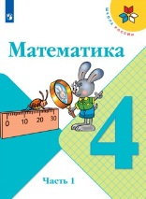
31. | Плешаков А.А.  Окружающий мир в 2-х частях ФГОС |  | 4 | «Просвещение» | 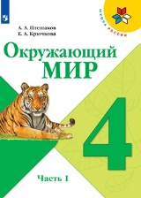
32. | Неменская Л.А. / Под ред. Неменского Б.М. Изобразительное искусство. Каждый народ - художник. ФГОС |  | 4 | «Просвещение» | 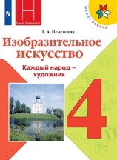
33. | Критская Е.Д., Сергеева Г.П., Шмагина Т.С.  Музыка ФГОС |  | 4 | «Просвещение» | 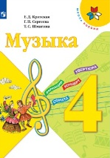
34. | Лутцева Е.А., Зуева Т.П.  Технология ФГОС |  | 4 | «Просвещение» | 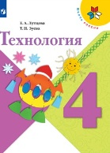
35. | Лях В.И.  Физическая культура ФГОС |  | 1-4 | «Просвещение»

Учебники, содержание которых соответствует федеральному государственному образовательному стандарту основного общего образования
Русский язык
Ладыженская Т.А., Баранов М.Т., Тростенцова Л.А. и др.  Русский язык | 5 | Просвещение
Баранов М.Т., Ладыженская Т.А., Тростенцова Л.А. и др.  Русский язык | 6 | Просвещение
Баранов М.Т., Ладыженская Т.А., Тростенцова Л.А. и др.  Русский язык | 7 | Просвещение
Бархударов С.Г., Крючков С.Е., Максимов Л.Ю. и др. Русский язык | 8 | Просвещение
Бархударов С.Г., Крючков С.Е., Максимов Л.Ю. и др. Русский язык | 9 | Просвещение
Литература
Коровина В.Я., Журавлёв В.П., Коровин В.И. Литература | 5 | Просвещение
Полухина В.П., Коровина В.Я., Журавлёв В.П. и др. / Под ред. Коровиной В.Я. Литература | 6 | Просвещение
Коровина В.Я., Журавлёв В.П., Коровин В.И. Литература | 7 | Просвещение
Коровина В.Я., Журавлёв В.П., Коровин В.И. Литература | 8 | Просвещение
Коровина В.Я., Журавлёв В.П., Коровин В.И. и др. / Под ред. Коровиной В.Я. Литература | 9 | Просвещение
Немецкий язык
Бим И.Л., Рыжова Л.И. Немецкий язык | 5 | Просвещение
Бим И.Л., Садомова Л.В., Санникова Л.М. Немецкий язык | 6 | Просвещение
Бим И.Л., Садомова Л.В. Немецкий язык | 7 | Просвещение
Бим И.Л., Садомова Л.В., Крылова Ж.Я. и др. Немецкий язык | 8 | Просвещение
Бим И.Л., Садомова Л.В. Немецкий язык | 9 | Просвещение
Математика
Никольский С.Н., Потапов М.К., Решетников Н.Н. и др. Математика | 5 | Просвещение
Никольский С.Н., Потапов М.К., Решетников Н.Н. и др. Математика. | 6 | Просвещение
Никольский С.Н., Потапов М.К., Решетников Н.Н. и др. Алгебра | 7 | Просвещение
Никольский С.М., Потапов М.К., Решетников. Алгебра | 8 | Просвещение
Никольский С.М., Потапов М.К., Решетников. Алгебра | 9 | Просвещение
Атанасян Л.С., Бутузов В.Ф., Кадомцев С.Б. и др. Геометрия | 7 - 9 | Просвещение
Информатика
Босова Л.Л., Босова А.Ю. Информатика | 5 | Бином
Босова Л.А. Информатика | 6 | Бином
Босова Л.А. Информатика | 7 | Бином
Босова Л.А. Информатика | 8 | Бином
Босова Л.А. Информатика | 9 | Бином
История
Вигасин А.А., Годер Г.И., Свенцицкая И.С. История Древнего мира | 5 | Просвещение
Агибалова Е.В., Донской Г.М. История Средних веков | 6 | Просвещение
Юдовская А.Я., Баранов П.А., Ванюшкина Л.М. Всеобщая история. История Нового времени. 1500-1800 | 7 | Просвещение
Юдовская А.Я., Баранов П.А., Ванюшкина Л.М. Всеобщая история. История Нового времени. 1800-1900 | 8 | Просвещение
Сороко-Цюпа О.С., Сороко-Цюпа А.О. Новейшая история | 9 | Просвещение
Данилов А.А. История России. в 2-х частях (Арсентьев, Стефанович) | 6 | Просвещение
Арсентьев Н.М., Данилов А.А. Куркин И.В./под ред. Торкунова А.В. История России в 2-х частях. | 7 | Просвещение
Арсентьев Н. М., Данилов А. А., Курукин И. В. и др./под ред. Торкунова А.В. История России (в 2 частях) | 8 | Просвещение
Арсентьев Н. М., Данилов А. А., Курукин И. В. и др./под ред. Торкунова А.В. История России (в 2 частях) | 9 | Просвещение
Обществознание
Боголюбов Л.Н., Обществознание | 6 | Просвещение
Боголюбов Л.Н., Городецкая Н.И., Иванова Л.Ф. / Под ред. Боголюбова Л.Н., Ивановой Л.Ф. Обществознание | 7 | Просвещение
Боголюбов Л.Н., Городецкая Н.И., Иванова Л.Ф. и др. / Под ред. Боголюбова Л.Н. Обществознание | 8 | Просвещение
Боголюбов Л.Н., Матвеев А.И., Жильцова Е.И. и др. / Под ред. Боголюбова Л.Н Обществознание | 9 | Просвещение
География
Алексеев А.И., Николина В.В., Липкина Е.К., и др. География. | 5-6 | Просвещение
Алексеев А.И., Николина В.В., Липкина Е.К., и др. География. | 7 | Просвещение
Алексеев А.И., Николина В.В., Липкина Е.К. и др. География. | 8 | Просвещение
Алексеев А.И., Николина В.В., Липкина Е.К. и др. | 9 | Просвещение
Дёмин А.М., Макарцева Л.В. География Саратовской области . | 8 - 9 | Издательство «Лицей» Саратов
Биология
Пасечник В. В., Суматохин С. В., Калинова Г.С. и др/под ред. Пасечника В.В. Биология | 5-6 | Просвещение
Латюшин В.В., Шапкин В.А. Биология. Животные. | 7 | Дрофа
Колесов Д.В. Маш Р.Д., Беляев И.Н. Биология. Человек. | 8 | Дрофа
Криксунов Е.А. Пасечник В.В. Введение в общую биологию | 9 | Дрофа
Физика
Перышкин А.В. Физика | 7 | Дрофа
Перышкин А.В. Физика | 8 | Дрофа
Перышкин А.В., Гутник Е.М. Физика | 9 | Дрофа
Химия
Габриелян О.С. Химия | 8 | Дрофа
Габриелян О.С. Химия | 9 | Дрофа
Искусство
Горяева Н.А., Островская О.В. / Под ред. Неменского Б.М. Изобразительное искусство | 5 | Просвещение
Неменская Л.А. / Под ред. Неменского Б.М. Изобразительное искусство | 6 | Просвещение
Питерских А.С., Гуров Г.Е. / Под ред. Неменского Б.М. Изобразительное искусство | 7 | Просвещение
Музыка
Сергеева Г.П., Критская Е.Д. Музыка | 5 | Просвещение
Сергеева Г.П., Критская Е.Д. Музыка | 6 | Просвещение
Сергеева Г.П., Критская Е.Д. Музыка | 7 | Просвещение
Сергеева Г.П., Критская Е.Д. Музыка | 8 | Просвещение
Основы светской этики
Виноградова Н.Ф. Основы духовно-нравственной культуры народов России. | 5 | Дрофа
Технология
Сасова И.А., Павлова М.Б., Гуревич М.И. / Под ред. Сасовой И.А. Технология. (ФГОС) | 5 | Вентана-граф
Самородский П.С., Тищенко А.Т. Технический труд | 6 | Вентана-граф
Тищенко А.Т., Симоненко В.Д. Технический труд | 7 | Вентана-граф
Гончаров Б.А. Елисеева Е.В./ под ред. Симоненко В.Д. Труд | 8 | Вентана-граф
Основы безопасности жизнедеятельности
Смирнов А.Т., Хренников Б.О. / Под ред. Смирнова А.Т. Основы безопасности жизнедеятельности | 8 | Просвещение
Смирнов А.Т., Хренников Б.О. / Под ред. Смирнова А.Т. Основы безопасности жизнедеятельности | 9 | Просвещение
Физическая культура
Лях В.И., Маслов М.В. Физическая культура | 5-7 | Просвещение
Лях В.И., Маслов М.В. Физическая культура | 8-9 | Просвещение
Русский язык
Власенков А.И., Рыбченкова Л.М. Русский язык | 10-11 | Просвещение
Литература
Коровин В.И. Литература (базовый и профильный уровни) в 2-х частях | 10 | Просвещение
Журавлёв В.П. Литература в 2-х частях (базовый уровень) | 11 | Просвещение
Немецкий язык
Бим И.Л., Садомова Л.В. Немецкий язык (базовый и профильный уровни) | 10 | Просвещение
Бим И.Л., Садомова Л.В. Немецкий язык (базовый и профильный уровни) | 11 | Просвещение
Математика
Никольский С.М. и др., Алгебра и начала математического анализа | 10 | Просвещение
С.М. Никольский, М.К. Потапов, Н.Н. Решетников и др.  Алгебра и начала математического анализа. | 11 | Просвещение
Атанасян Л.С., Бутузов В.Ф., Кадомцев С.Б. и др. Геометрия (базовый и профильный уровни) | 10-11 | Просвещение
Информатика и ИКТ
Босова Л.Л., Босова А.Ю.  Информатика. Базовый уровень | 10 | БИНОМ
Босова Л.Л., Босова А.Ю. Информатика. Базовый уровень | 11 | БИНОМ
История
Арсентьев Н.М., Данилов А.А. Куркин И.В./под ред. Торкунова А.В. История России в 3-х частях. | 10 | Просвещение
Сороко-Цюпа О.С., Сороко-ЦюпаА.О., под редакцией Чубарьяна А.О.  История. Всеобщая история. Новейшая история. 1914 —1945 гг. | 10 | Просвещение
Сороко-Цюпа О.С., Сороко-ЦюпаА.О., под редакцией Чубарьяна А.О.  История. Всеобщая история. Новейшая история. 1946 г. — начало XXI века | 11 | Просвещение
Обществознание
Боголюбов Л.Н. и др. / Под ред. Боголюбова Л.Н., Обществознание (профильный уровень) | 10 | Просвещение
Боголюбов Л.Н. и др. / Под ред. Боголюбова Л.Н. Обществознание (профильный уровень) | 11 | Просвещение
Биология
Каменский А.А., Криксунов Е.А., Пасечник В.В.  Общая биология (базовый уровень). | 10-11 | Дрофа
Физика
Мякишев Г.Я., Буховцев Б.Б., Сотский Н.Н. / Под ред. Николаева В.И., Парфентьевой Н.А. Физика (базовый и профильный уровни) | 10 | Просвещение
Мякишев Г.Я., Буховцев Б.Б., Чаругин В.М. / Под ред. Николаева В.И., Парфентьевой Н.А. Физика (базовый и профильный уровни) | 11 | Просвещение
Химия
Габриелян О.С., Маскаев Ф.Н., Пономарев С.Ю. и др. Химия (базовый уровень) | 10 | Дрофа
Габриелян О.С., Лысова Г.Г. Химия (базовый уровень) | 11 | Дрофа
Основы безопасности жизнедеятельности
Смирнов А.Т., Хренников Б.О. Основы безопасности жизнедеятельности (базовый и профильный уровни) Академический школьный учебник 2013 г. | 10 | Просвещение
Смирнов А.Т., Хренников Б.О. Основы безопасности жизнедеятельности (базовый и профильный уровни) Академический школьный учебник 2013 г. | 11 | Просвещение
Физическая культура
Лях В.И., Зданевич А.А. Физическая культура (базовый уровень) | 10- 11 | Просвещение
Для детей с ОВЗ
Якубовская Э. В., Коршунова Я. В.  Русский язык. 3 класс (для обучающихся с интеллектуальными нарушениями). В 2-х частях. | 3 | Просвещение
Ильина С.Ю., Аксенова А.К., Головкина Т.М. и др.  Чтение. 3 класс (для обучающихся с интеллектуальными нарушениями). В 2 –х частях. | 3 | Просвещение
Алышева Т. В.  Математика. 3 класс (для обучающихся с интеллектуальными нарушениями). В 2-х частях. | 3 | Просвещение
Матвеева Н.Б., Ярочкина И.А., Попова М.А. и др.  Мир природы и человека.3 класс (для обучающихся с интеллектуальными нарушениями). В 2-х частях. | 3 | Просвещение
Якубовская Э. В., Коршунова Я. В.  Русский язык. 4 класс (для обучающихся с интеллектуальными нарушениями). В 2-х частях. | 4 | Просвещение
Ильина С.Ю., Аксенова А.К., Головкина Т.М. и др.  Чтение. 4 класс (для обучающихся с интеллектуальными нарушениями). В 2 –х частях. | 4 | Просвещение
Алышева Т. В.  Математика. 4 класс (для обучающихся с интеллектуальными нарушениями). В 2-х частях. | 4 | Просвещение
Матвеева Н.Б., Ярочкина И.А., Попова М.А. и др.  Мир природы и человека. 4 класс (для обучающихся с интеллектуальными нарушениями). В 2-х частях. | 4 | Просвещение

